Nama : Riyan Sutantio Bangkit Nugroho

NIM : L200180180

Modul 5

1. Membuka CMD

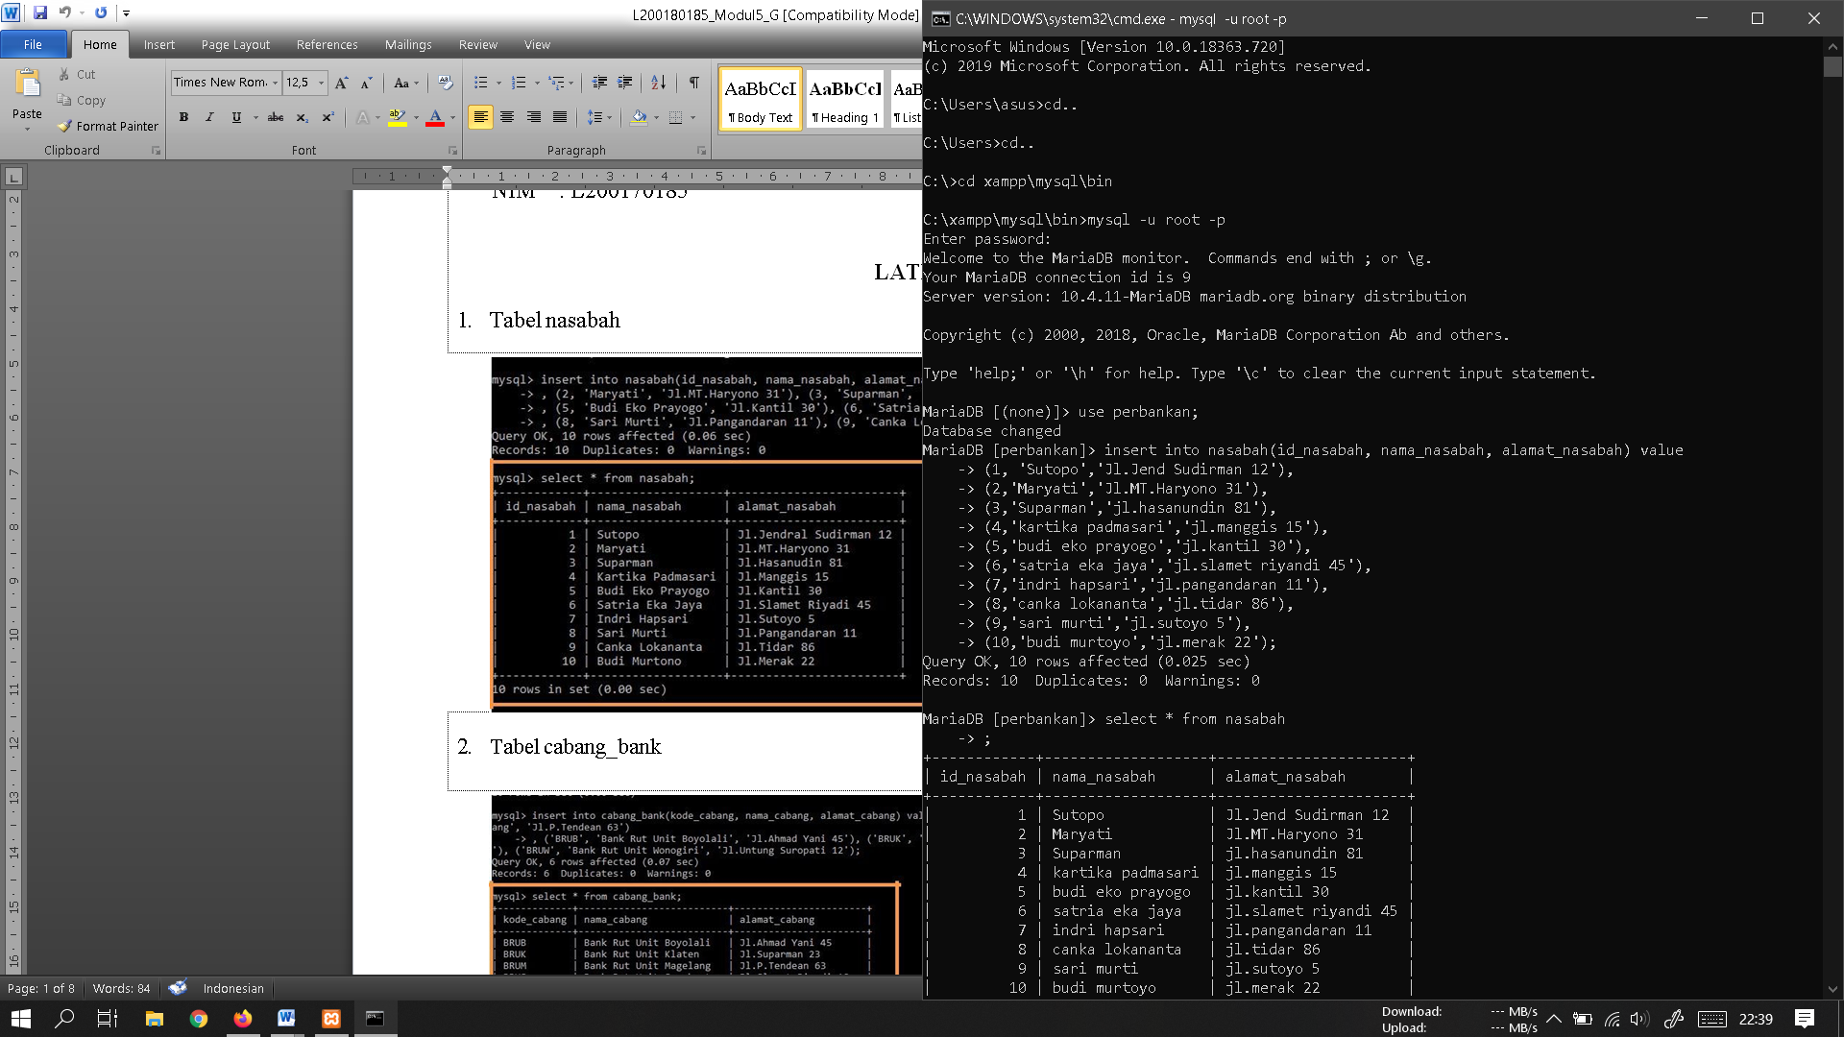

1. Memasukkan nilai ke table nasabah

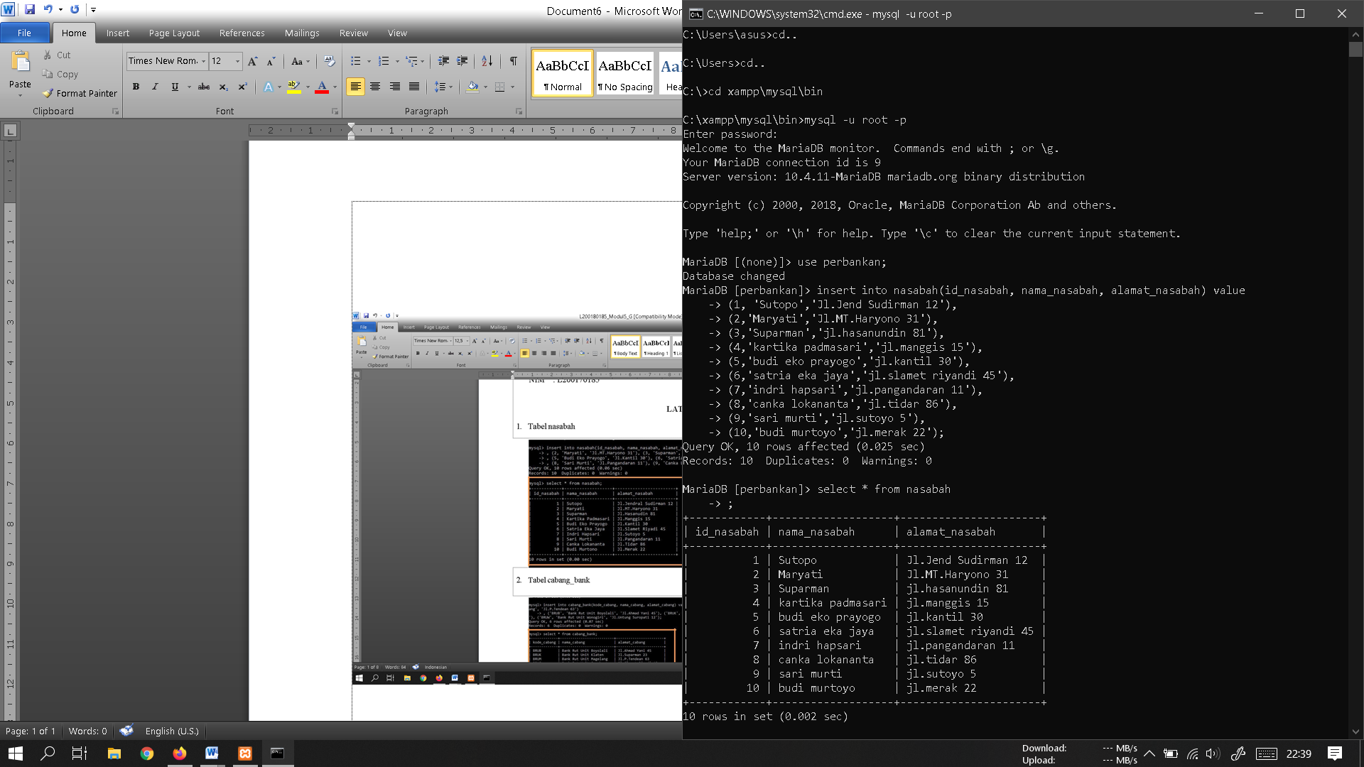

1. Memasukkan nilai ke cabang bank

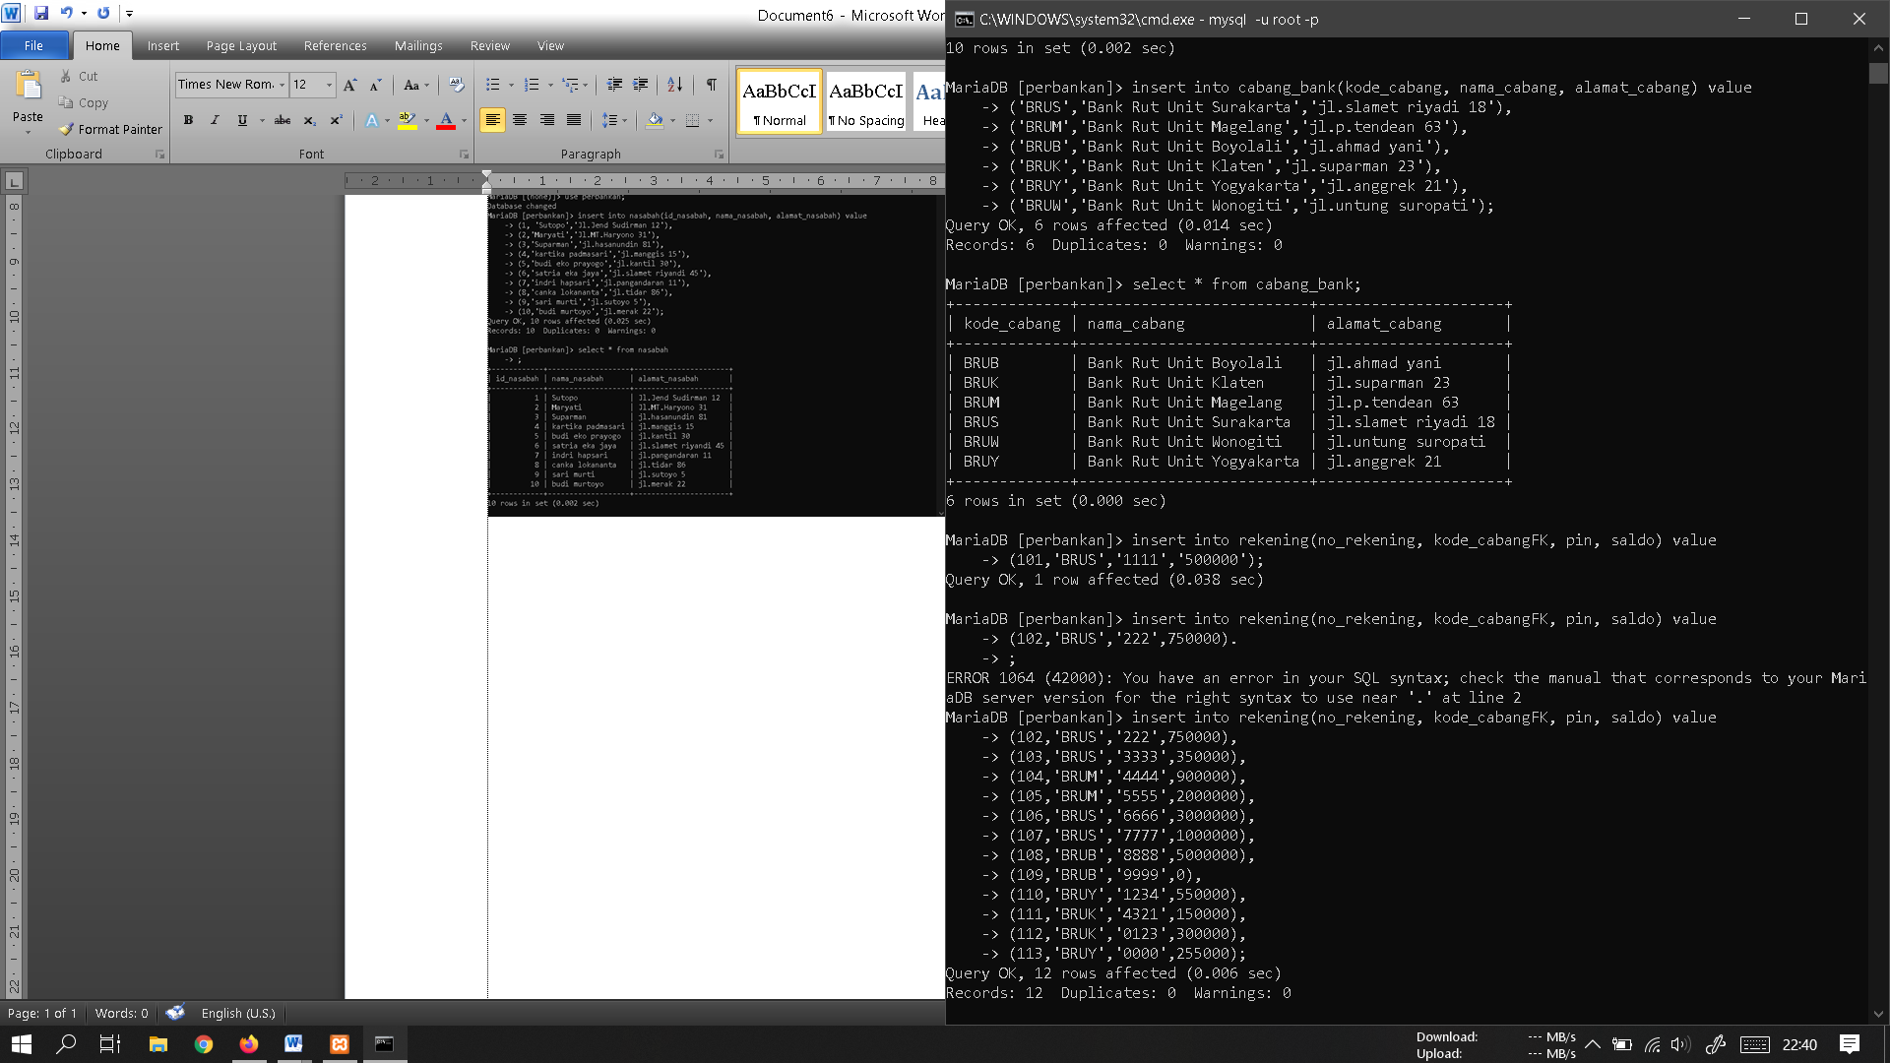

1. Memasukkan nilai ke table rekening

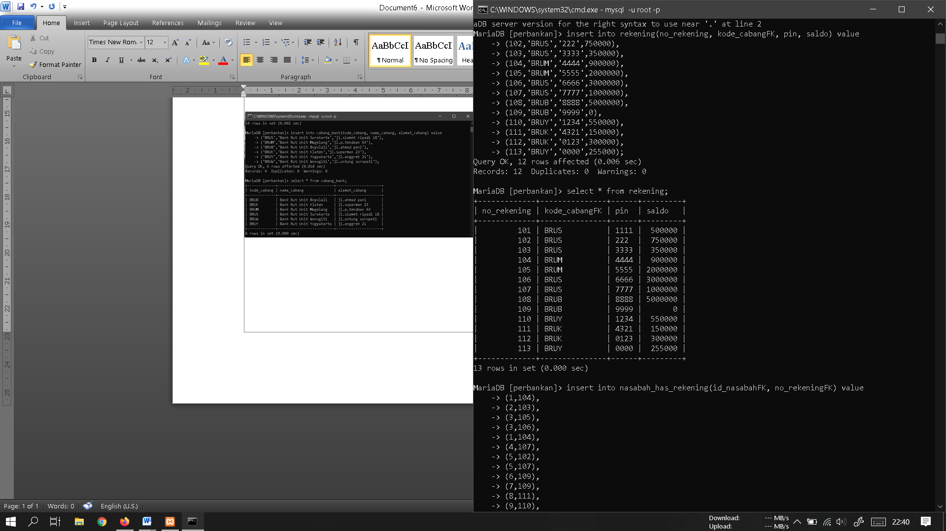

1. Memasukkan nilai ke nasabah has rekening

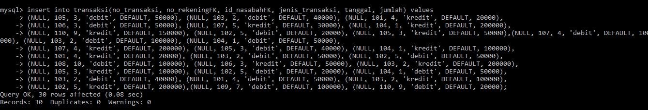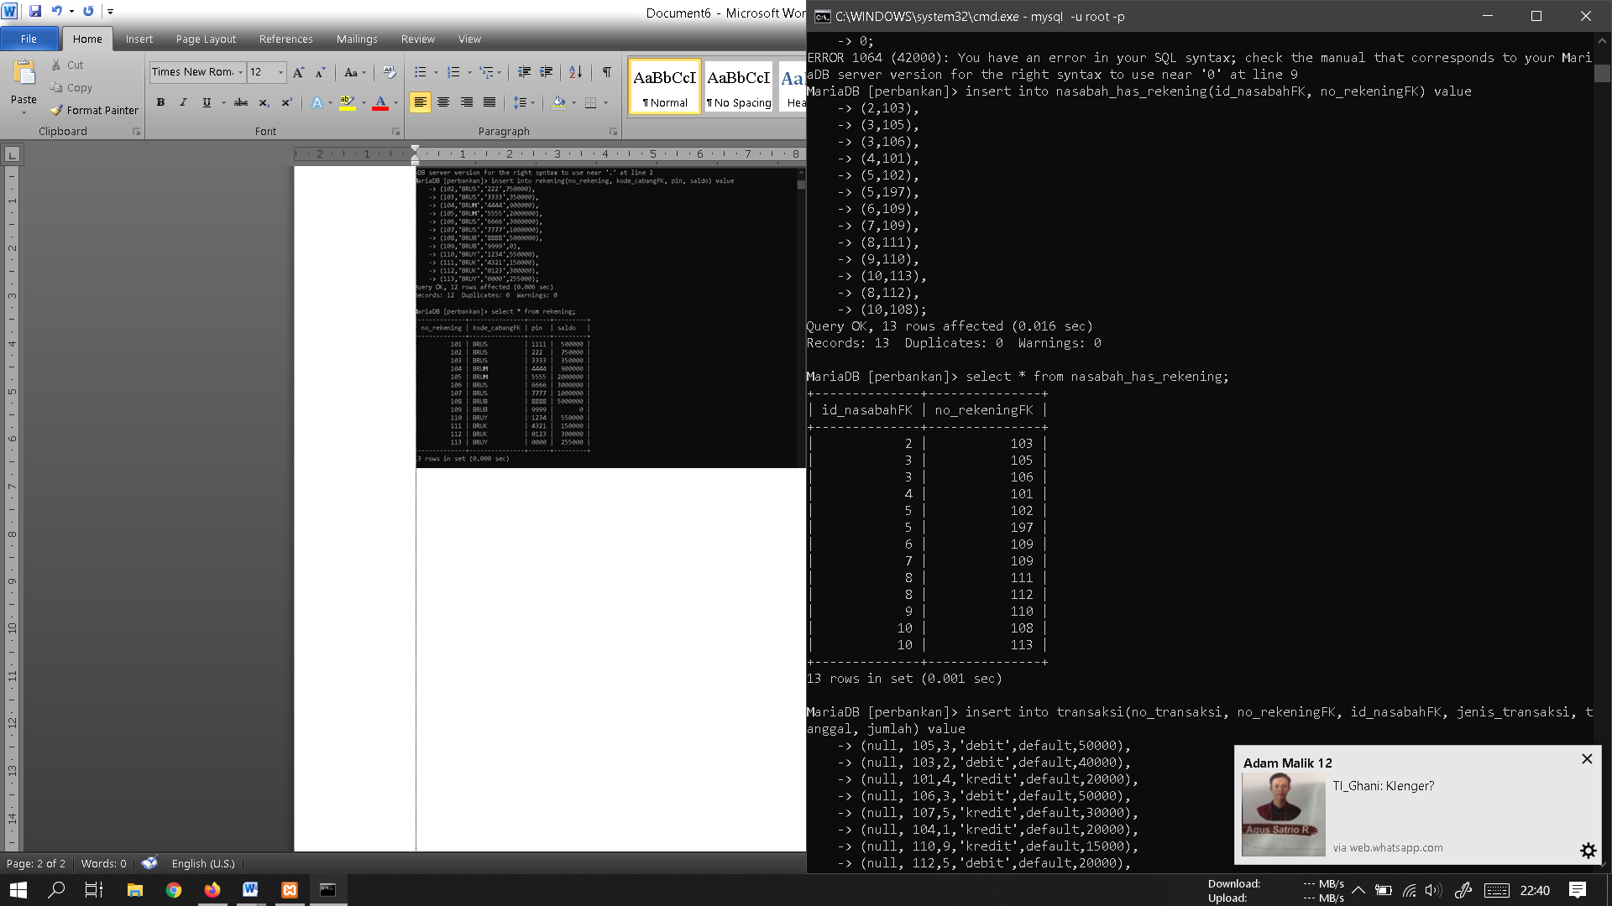

1. Memasukkan nilai ke table transaksi

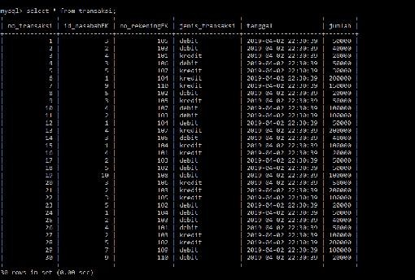

Update

* 1. Nasabah dengan nama “Indri Hapsari” pindah alamat ke “Jalan Slamet Riyadi No.34”

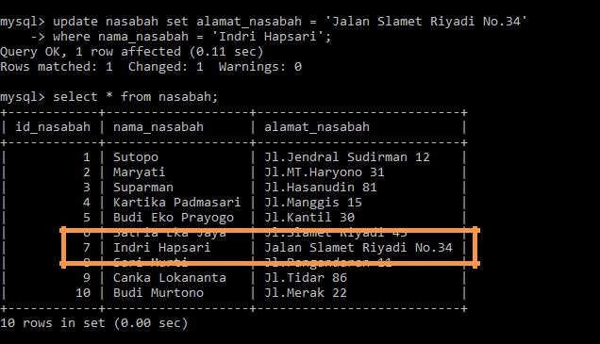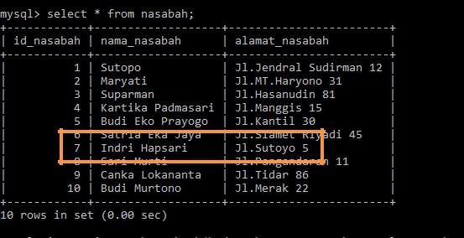

* 1. Cabang dengan kode “BRUW” pindah ke alamat “Jalan A.Yani No.23”

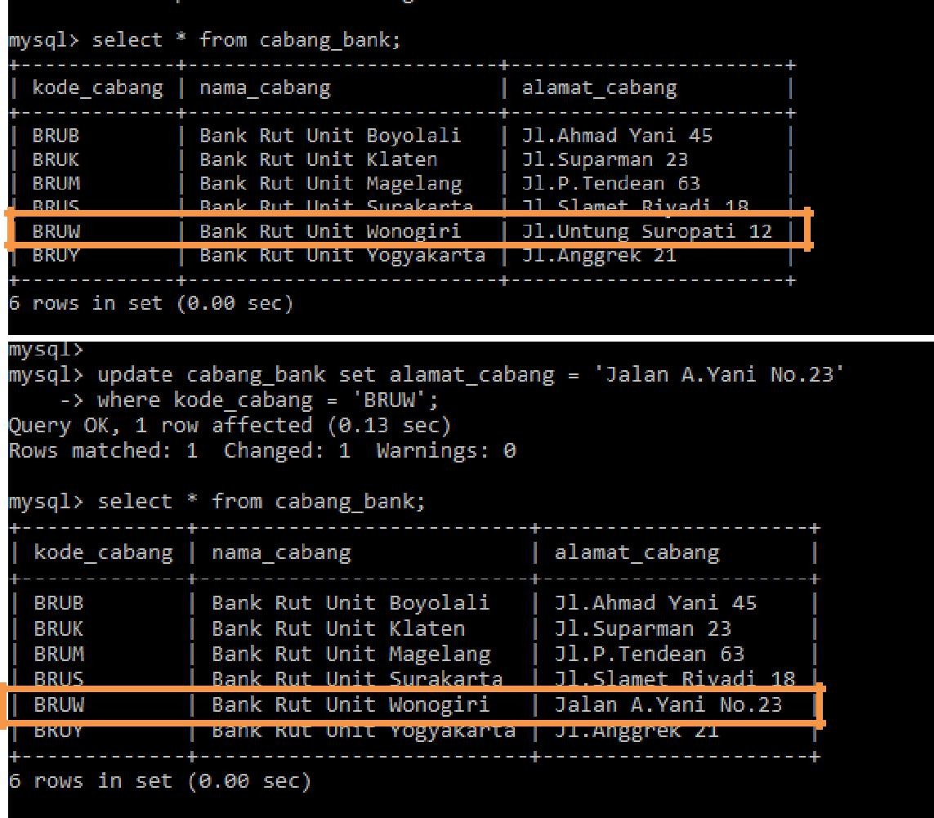

Delete

1. Nasabah dengan id “7” menutup rekeningnya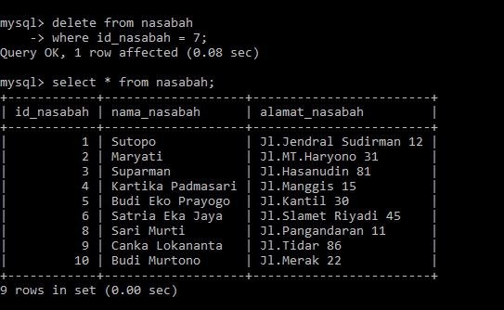
2. Cabang dengan nama_cabang “Bank Rut Unit Magelang” menutup kantornya